~~為配合政府政策，大陸散客組團尚未開放前~~
~~若有整團文化交流考察之需求，可參考此行程內容及售價~~
東方航空
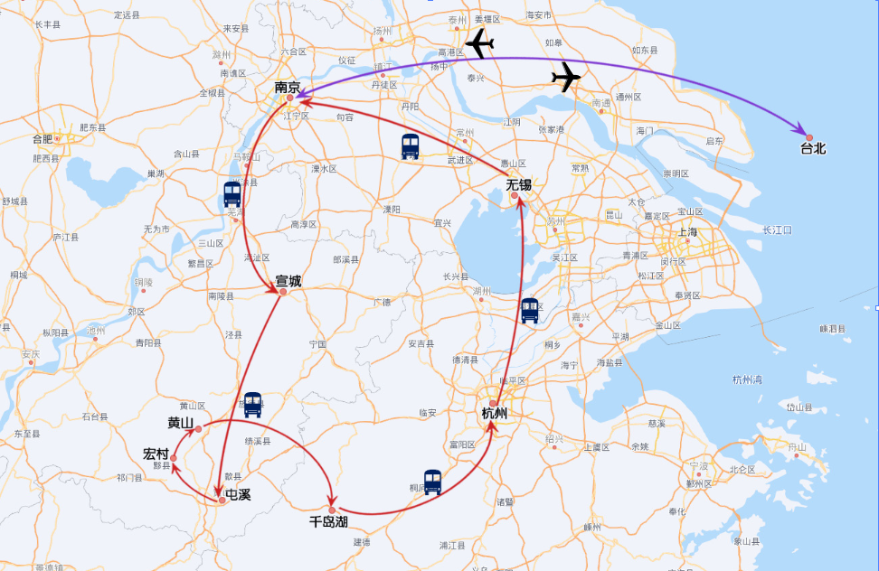黃山奇景8天~宏村.千島湖.杭州.無錫.南京

◆全程【無購物】完整體驗，讓您玩的盡興，零負擔!!!!
◆貼心安排：每天一瓶礦泉水
起飛城市 | 抵達城市 | 航空公司 | 航班編號 | 出發時間 | 抵達時間
台中 | 南京 | 東方航空 | MU 2942 | 11:10 | 13:15
南京 | 台中 | 東方航空 | MU 2941 | 07:55 | 10:10

行程介紹:
第1天 | 台中/南京-宣城
今日集合於機場，搭乘東方航空飛往南京，抵達後前往安徽【宣城】。
【宣城】自西漢設郡以來已有兩千多年的歷史，市轄區宣州為多朝府治所在地。宣城從唐代享盛譽，到明清不衰，是江南地區的人文文化中心之一，宣紙因在此集散而得名，為中國文房四寶之鄉。
餐 食 | X | 機上 | 宣城風味RMB50
住 宿 | 準5 世紀緣國際酒店 或同級

第2天 | 宣城【敬亭山國家森林公園】-屯溪【湖邊古村落+屯溪老街+黃山市新地標-河街】
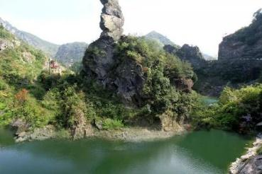【敬亭山國家森林公園】為舉世聞名的「江南詩山」，唐代大詩人李白七次登臨，留下「相看兩不厭，只有敬亭山」的千古絕句。敬亭山自古詩人地，李白、謝眺、白居易、歐陽修、蘇軾等300多名歷代文人雅士留下了數以千計的動人篇章和珍貴墨蹟，敬亭山遂被稱為“江南詩山”。
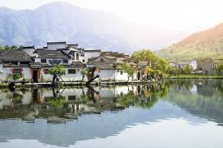【湖邊古村落】位於安徽省黃山市屯溪區湖邊村，是新安十景之一。具有濃鬱徽州傳統特色的湖邊古村落。總建築面積11,000平方米。古村落的承襲徽州古村落的設計理念，重視人與環境的和諧，生活空間的合理佈局，環境的幽靜秀美。
【屯溪老街】是伴隨著徽商的發展而興起的，早在上世紀二三十年代已有滬杭大商埠之風，盛極一時，老街全長1.5公里，街寬7米，街道兩旁商家鱗次櫛比多為雙層磚木結構，清一色的徽派建築風格，透溢出一股濃郁的古風神韻，是全國保存最好的一條宋代商業長街。
餐 食 | 酒店內 | 中式合菜RMB50 | 徽菜風味RMB50
住 宿 | 準5 安持華府大酒店 或同級

第3天 | 屯溪-宏村-黃山【雲谷纜車上山+飛來石+排雲亭+西海景區】
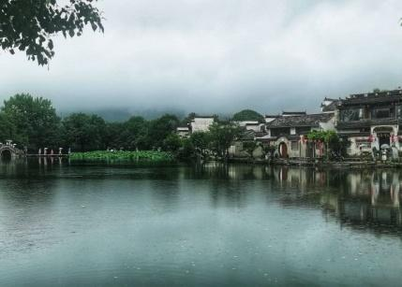【宏村】是電影「臥虎藏龍」外景拍攝場地。是一座有著大量明清時期歷史建築的古村落。村中還構建了完善的水系和頗具特色的「牛」形佈局，是徽州民居的典型代表。宏村則是保存最完整的牛形古建築，全村分為牛腸—清泉、牛胃—月塘及牛肚—南湖、南湖書院等，其中汪氏承志堂的唐肅宗宴客圖雕功極其精美。
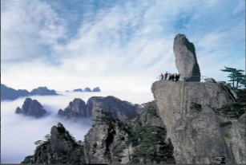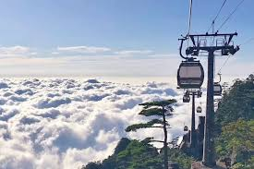【黃山風景區】黃山是以自然景觀爲特色的山嶽旅遊風景區，奇松、怪石、雲海、溫泉素稱黃山四絕，倍受遊人稱贊。黃山有名可數的山峰有72座，也各有特色。其中天都峰、蓮花峰、光明頂是黃山三大主峰，海拔高度皆在1,800米以上。黃山不僅是峰之海，還是雲之海，觀雲海也是黃山旅遊的重點之一，遊過黃山的人都認爲，黃山最好的景色必須登上高峰才能欣賞到，有雲霧時最佳。換乘景區環保車來到達纜車站，搭乘【雲谷纜車】上山，沿途可欣賞兩旁美麗的山景，黃山之旅就此展開。【排雲亭】排雲亭是觀賞黃山巧石最理想的地方，故有巧石陳列館之稱。站在排雲亭放眼望去，只見箭林般的峰巒，重重迭迭，每當雲霧繚繞，時隱時現，酷似大海之中的無數島嶼。主要景觀有仙人曬靴、仙女曬鞋、天女彈琴、天狗聽琴等；欣賞黃山巧石須拿捏「三分相像、七分想像」的原則，觀賞奇形怪狀的峰林山石，將帶給您意想不到的驚喜。
【飛來石】高12米、寬8米、厚1.5－2.5米，重約360噸，形態奇特，此巨石竪立於一塊平坦岩石上，另人驚嘆不已，遊人站在平臺邊緣上憑欄攬勝對面的雙剪峰及雙筍峰，像一幅潑墨的山水畫。
【西海景區】（主要景觀：仙人曬靴、仙女曬鞋、天女彈琴、天狗聽琴、負荊請罪、武松打虎）。
餐 食 | 酒店內 | 農家風味RMB50 | 酒店自助餐RMB160
住 宿 | 準4 獅林大酒店 或同級

第4天 | 黃山【獅子峰觀日出+始信峰景區+光明頂-雲谷纜車下山】-千島湖【啤酒小鎮-秀水廣場】
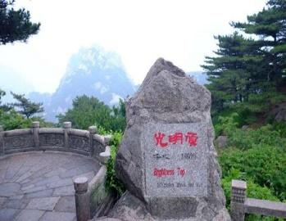【清涼台】這裏是觀賞日出雲海的最佳處，故有黃山第一台之稱。觀日後結束後返回酒店享用早餐。【始信峰風景區】此處有「不到始信峰，不見黃山峰」之美譽。可欣賞黃山黑虎松、理松、龍爪松、探海松等奇松，可傾聽松濤陣陣如古人彈琴，可欣賞觀音飄海、十八羅漢朝南海等景觀。搭乘雲穀纜車下山。您將體會黃山是如何的美，諺語為證「五嶽歸來不看山、黃山歸來不看嶽」，是如何令人陶醉這仙境之美。
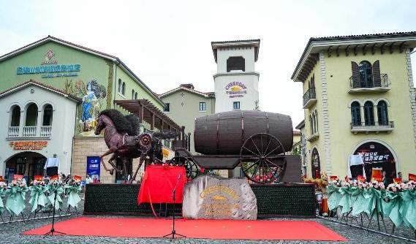【光明頂】（主要景觀：飛來石觀景台、統觀東、南、西、北海及天海水庫、黃山氣象觀測站等），此地海拔1,840米，是黃山的第二高峰，在此可一覽東、南、西、北諸海及天海水庫，「五海煙雲」盡收眼底；攀登飛來石觀景台。飽覽黃山美景後（雲穀纜車下）換乘景區交通到換乘中心。
【啤酒小鎮】可以看到這個以千島湖啤酒廠508畝區域為核心，不僅有啤酒花園、燃擎賽車主題樂園以及傳統的商業街、餐飲街等項目，還有啤酒溫泉、啤酒體驗館等遊玩項目。
【秀水廣場】千島湖的中心廣場，甚至可以說是千島湖的地標，千島湖景區旁的秀水街兩旁商店林立，並有仿古建築，小橋流水及園林，廣場的夜景尤為好看，一到晚上絢麗的燈光和音樂噴泉交相輝映，一派活色生香的場景，優美景色令遊人留連忘返。
餐 食 | 酒店內 | 中式風味RMB50 | 千島湖魚宴RMB 50
住 宿 | 準5綠城度假飯店 或同級

第5天 | 千島湖【千島湖東南湖區+天池島-黃山尖(含纜車) 】-杭州【杭州國家版本館】-西湖【國茶龍井產地茶園採茶】
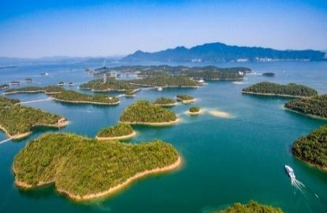【天池島】是南宋建都杭州在此採石建宮殿而留下的採石遺址，現已改造成由百龍碑長廊、天池觀魚、四疊瀑、石文化展示區、石器制作坊、賞天下第一秀水等景觀組成的具有較高品位的一處文化景點。天池，又名寶石山，位於蜜山北一公里處。該島頂端，有七個人工開鑿的石池，是南宋王朝為在臨安（杭州）建造宮殿、碑亭、牌坊而大量採取茶園石而留下的遺跡，後人稱這七個石池為天池。
【黃山尖】是觀賞千島湖群島風光的絕佳去處。以「水清、島秀、景近、視野廣」為景觀特色，主峰海拔266公尺，是珍珠列島中最高的島嶼，登臨山巔，居高臨下可俯瞰90多個小島散佈於碧水之中，猶如「大珠小珠落玉盤」。 然而最為眾人所津津樂道的，便是排列出「天下為公」四個字形的小島，雖然仍須加點想像力才能看得到完整的四個字，但也教人感歎造物之神奇。
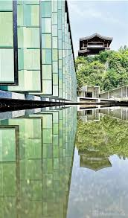【杭州國家版本館】由廢棄礦坑化身而來，卻在亭臺樓閣間，藏著宋代名畫韻味，杭州國家版本館又名“文潤閣”。坐落在實證五千年中華文明史的良渚，2022年7月23日正式落成。總建築面積10.31萬平方米。
【國茶龍井產地茶園】龍井茶是中國的名茶之一，屬於綠茶。主要產於浙江省中部一帶，分為西湖、錢塘、越州三個產區。其中杭州西湖產區所出的又稱西湖龍井最為著名，而西湖龍井中又以產於梅家塢附近獅峰之上的獅峰龍井最絕。相傳獅峰上的18顆龍井茶樹為當年乾隆皇帝下江南時親手所植，所以又為御茶。西湖龍井是指產於中國杭州西湖風景區龍井一帶的一種炒青綠茶，以「色、香、味、形」而聞名，是中國最著名的綠茶之一，流傳著「不是畫而勝於賞畫，不是詩而勝於吟詩」的美譽。
餐 食 | 酒店內 | 中式風味RMB60 | 杭州風味RMB 50
住 宿 | 準5 運河海歆大酒店 或 臨平溫德姆飯店 或同級

第6天 | 杭州【船遊西湖-花港觀魚】-無錫【蟸湖公園、三國影視城+電瓶車+遊船】-無錫【紫砂藝術博物館】
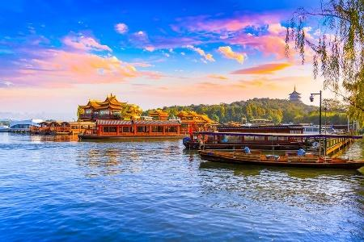【西湖（船遊）】西子湖是座落杭州西城的一顆光彩奪目的明珠，親身體會蘇東坡筆下「濃妝淡抹總相宜」的西湖景。
【花港觀魚】是由花、港、魚為特色的風景點。西湖十景之一。地處蘇堤南段西側。全園分為紅魚池、牡丹園、花港、大草坪、密林地五個景區。與雷峰塔、淨慈寺隔蘇堤相望。
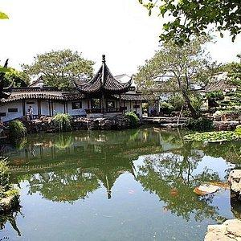【蟸湖公園】原名五裏湖，是太湖東北處的一個內湖，伸入蠡湖的蠡園是無錫的老牌公園，具有江南園林風格，以水景見長，細細窄窄的長提、小橋、長廊架於水上，到了3、4月份桃花盛開，6-9月荷花盛開，宛如一座水上花園。1927年-1936年在原有蠡湖畔青祁八景基礎上建蠡園，後幾經擴建。相傳春秋時範蠡、西施退隱太湖，即在這裏泛舟，園內的建築多以範蠡、西施為主題，來這一看愛情，二看精緻。
【三國影視城+電瓶車+遊船】地約35公頃，從漢鼎到曹營水寨，從吳王宮到後宮，再到甘露寺，整座景區都向人們呈現了古樸凝重的漢代建築風貌。在三國城內，遊客可以觀看根據《三國演義》主要情節而編排的豐富多彩的表演節目，其中由馬術特技隊真刀實槍表演的《三英戰呂布》，場面宏大，讓人得以體會亂世英雄躍馬揚鞭、指點江山的豪邁氣概。而《桃園三結義》《華夏古韻》《連環計》等則充分體現了諸侯紛爭、群雄逐鹿的歷史氛圍。另外，景區精心佈置的“黃金水上游”古戰船，還可以帶領遊客領略太湖的旖旎風光和體驗水上看影城的時空穿越感。
【中國紫砂文化博物館】（館內展品除參觀外，有部分可銷售，可自由選購），展示各類紫砂壺，這些茗壺打破了傳統紫砂壺偏重工藝、仿製老壺的傳統制器模式，在保持傳統工藝、講究實用性的基礎上，追求把文化內涵注入壺的內器，使一把把普通的紫砂壺有了文化的靈魂。
餐 食 | 酒店內 | 中式風味RMB50 | 排骨風味RMB50
住 宿 | 準5 城中皇冠假日酒店 或同級

第7天 | 無錫【惠山古鎮、圓潤居珍珠盲盒挑戰DIY】-南京【老門東歷史街區、夫子廟商圈】
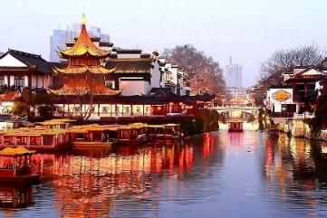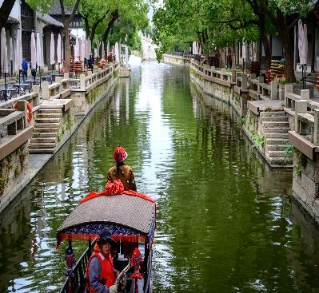【惠山古鎮】是由大片古祠堂組成的街區。祠堂建築群始建於唐，盛於明清，現在看到的多是清代的祠堂。這些祠堂名目繁多，涉及80多個姓氏，不妨在這裡尋蹤問祖一回。
【老門東歷史街區】，位於南京市秦淮區中華門 （古稱聚寶門）以東，因地處南京京城南門以東，故稱“門東”，與老門西相對。 老門東街區是中國著名開放式國家5A級旅遊景區 ，南京夫子廟秦淮風光帶組成部分。門東是南京傳統民居聚集地，自古就是江南商賈雲集、人文薈萃、世家大族居住之地。 門東是個廣泛的概念，中華門以東均為門東，如今的老門東歷史文化街區是狹義的門東概念。門東早在三國時期，此處就有民居聚落出現。 明朝中華門與秦淮河沿線成為城市的經濟中心，這裡成為重要的商貿和手工業的集散地，呈現一派繁華的景象。清末以後，門東、門西等老城南地區逐漸成為以居住功能為主的區域，集中體現了南京老城南傳統民居的風貌。
【夫子廟商圈】夫子廟的古建築群是由孔廟、學宮、江南貢院等組成，六朝至明清時，世家大族多聚於夫子廟一帶，素有「六朝金粉地」之稱。然而夫子廟街市，片地美食，小吃雲集，風味獨特，品種繁多，自六朝時期流傳至今已有千年歷史，多達百十多個品種，號稱中國四大小吃群之首。
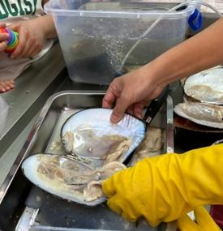【珍珠開蚌體驗】（每位到店的貴賓都可以親身到蚌池撈取一隻珍珠蚌，贈送開蚌珍珠並現場免費加工）：是以當地的自然水環境加上天然的淡水湖養殖技術為依託，是太湖得天獨厚的優質產業，在這裏我們可以深入的瞭解當地的養殖技術與珍珠如何形成的一個文化體驗，並在現場撈蚌殼由現場的老師教您如何開蚌，開出來的蚌現場可以親手加工珍珠吊墜或換取一盒珍珠粉，讓您在這個旅程中收穫滿滿的體驗及當地文化。
餐 食 | 酒店內 | 中式合菜RMB50 | 南京風味RMB50
住 宿 | 準5南京祿口機場鉑爾曼大飯店 或同級

第8天 | 南京/台中
早上前往搭機航廈，搭機返回台中。
餐 食 | 餐盒 | X | X
住 宿 | 溫暖的家


注意事項
※行程內容順序僅參考，依當地旅行社做最後確定，本公司保留調整之權利，以團體出發前說明資料為準。
1、行程內容因國際或國內班機變動而有所調整。
2、若遇不可抗拒之情況，本公司保留變更行程之權利。
3、行程內容順序以當地旅行社所安排為主。
4、按摩等自費行程,請貴賓視服務人員狀況酌給小費以示鼓勵及獎勵辛勞。
5、因綠色環保各地酒店取消一次性用品，請自行攜帶牙膏、牙刷及洗漱用品。
6、以上報價已分攤60歲以上的老人及小童優惠門票價格，如產生優惠票，恕不退回。
7、為維護旅客當地安全與旅遊權益，本行程全程不得脫隊或擅自離隊，如旅客脫隊或離隊者，則視同終止旅遊契約。
8、前往大陸地區，行動電源有清楚明顯標示30000 mAh以下，可放隨身行李攜帶，若超過中國海一律沒收。若您的行動電源無詳細的標示mAh容量，請攜帶商品說明書或包裝盒說明，否則海關將視同於超過30000 mAh，予以沒收！
9、根據《中華人民共和國道路交通安全法》，第五十一條規定：車輛行駛時，駕駛人、乘坐人員應當按規定全程使用安全帶，請務必提醒注意。
10、根據中國民用航空局有關規定，旅客不得隨身攜帶或在手提行李、托運行李中運輸打火機、火柴，如旅客隨身攜帶或在手提行李、托運行李中有打火機火柴的，請取出並自行處置。否則，將可能面臨中國公安機關5000元人民幣以下罰款、拘留等行政處罰。
11、 自2007年3月起,旅客隨身手提行李,攜帶液體.膠類.噴霧罐..每個容器不得超過100cc(100g),(P.S議:液態.膏狀物品或剪刀或尖銳物品, 若有攜帶,請勿放在隨身行李,請放至在拖運行李內)
12、特殊餐食：若有特殊餐食者（例如吃素者），最少請於出發前5天（不含假日）告知承辨人員，為您處理。且中國地區素食烹飪手藝水準與台灣落差甚大，各團體餐廳皆以簡便的炒青菜2~3道為主，敬告素食客人如前往中國旅遊，請先自行準備素食罐頭或泡麵等，以備不時之需。
13、行程須同進同出，不可延回，若脫隊者行程中所載明之餐食，旅遊，住宿，機位等團體行程，將視同為個人放棄行為，恕不退費，敬請見諒。
14、近年來中國地區逐步發展迅速，飯店如雨後春筍中增加，故會有一種【準星級】名詞出現，針對此現象提出說明如下：
A. 新酒店成立需經試營業一年後才能進行星級評等，但各酒店在建立時會依各星級之規格建造設定，故會有此【準5, 4】名詞產生。
B. 有些酒店未參與星級評等，但酒店在建立時會依各星級之規格建造設定，故會有此【準5, 4】名詞產生。
15、本行程最低出團人數為15人以上(含)。

